2020届湘赣皖·十五校高三联考第一次考试
化学模拟试卷
时量：90分钟 总分：100分

第Ⅰ卷（选择题 共42分）
本部分共21小题，每小题2分。在每小题列出的四个选项中，只有一项是最符合题目要求的。

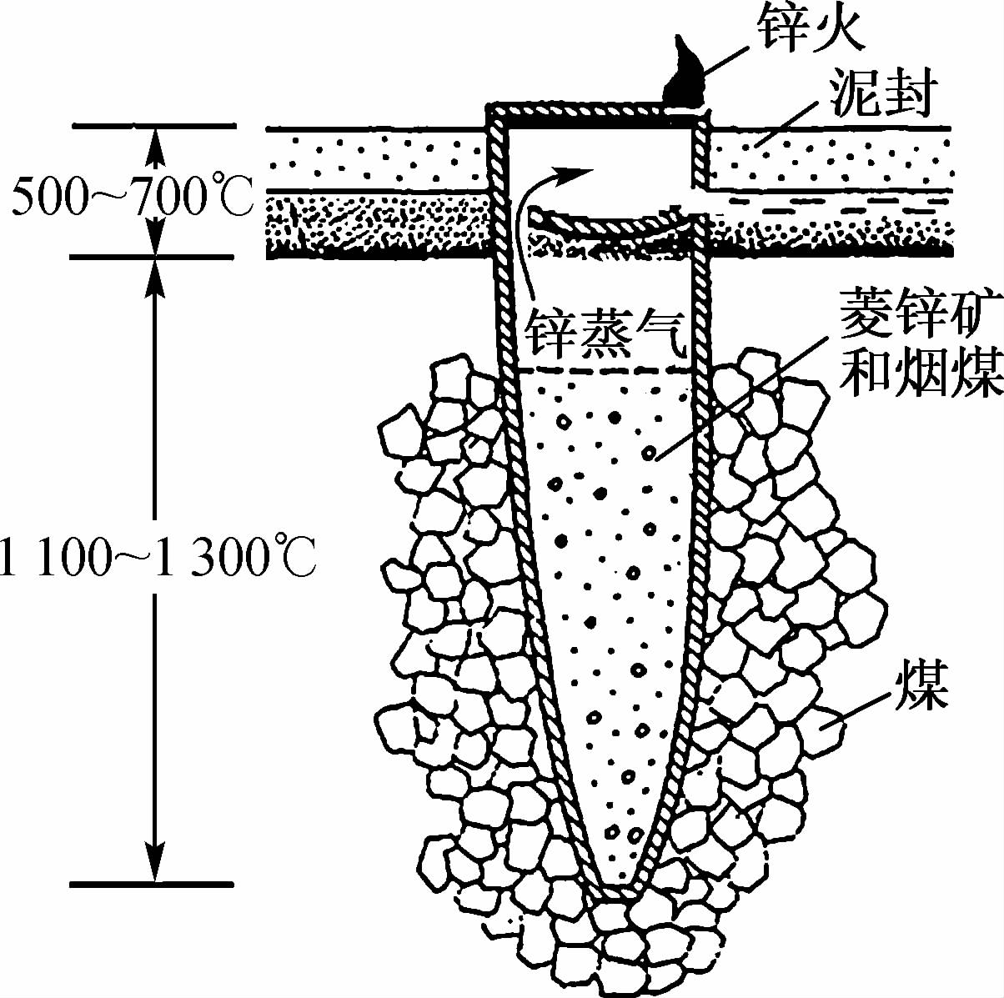
1．我国是最早掌握炼锌的国家，《天工开物》中记载了以菱锌矿（主要成分为ZnCO₃）和烟煤为原料的炼锌罐剖面图。已知：锌的沸点为907 ℃，金属锌蒸气遇热空气或CO₂易生成ZnO。下列冶炼锌过程中的相关说法不正确的是
A．尾气可用燃烧法除去
B．发生了氧化还原反应
C．提纯锌利用了结晶法
D．泥封的目的是防止锌氧化
2．化学与生活密切相关。下列有关玻璃的叙述正确的是
A．钢化玻璃、石英玻璃及有机玻璃都属于无机非金属材料
B．含溴化银的变色玻璃，变色原因与太阳光的强度和生成银的多少有关
C．玻璃化学性质稳定，具有耐酸碱侵蚀、抗氧化等优点
D．普通玻璃的主要成分可表示为Na₂O·CaO·6SiO₂，说明玻璃为纯净物
3．下列物质的性质和用途不存在因果关系的是
A．胶体具有电泳的性质，可向豆浆中加入盐卤制作豆腐
B．醋酸酸性强于碳酸，用醋酸溶液清除热水器中的水垢
C．小苏打受热易分解，在面粉中加入适量小苏打焙制糕点
D．氧化铝熔点高，可作耐高温材料
4．下列有关反应的离子方程式书写正确的是
A．氧化亚铁溶于稀硝酸：FeO＋2H＋===Fe^{2＋}＋H₂O
B．过量SO₂通入澄清石灰水中：SO₂＋OH－===HSO
C．NH₄HCO₃溶液与足量Ba（OH）₂溶液混合：HCO＋Ba^{2＋}＋OH－===BaCO₃↓＋H₂O
D．NH₄Al（SO₄）₂溶液与足量Ba（OH）₂溶液混合：2Al^{3＋}＋3SO+3Ba^{2＋}＋6OH－===2Al（OH）₃↓＋3BaSO₄↓
5．往含0.2 mol NaOH和0.1 mol Ba（OH）₂的混合溶液中持续稳定地通入CO₂气体6.72 L（标准状况下），则在这一过程中，下列有关溶液中离子总物质的量（n）随通入CO₂气体体积（V）的变化曲线中正确的是（离子水解忽略不计）
A．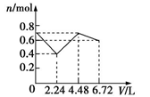 B．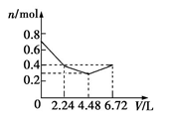
C．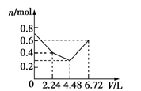 D．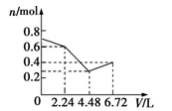
6．有以下六种饱和溶液①CaCl₂；②Ca(OH)₂；③Na₂SiO₃；④Na₂CO₃；⑤NaAlO₂；⑥NH₃和NaCl，分别持续通入CO₂，最终不会得到沉淀或析出晶体的是
A．①② B．③⑤ C．①⑥ D．④⑥
7．用N_{A}表示阿伏加德罗常数的值。
①12.0 g熔融的NaHSO₄中含有的阳离子数为0.2N_{A}
②1mol Na₂O 和Na₂O₂混合物中含有的阴、阳离子总数是3 N_{A}
③常温常压下，92 g的NO₂和N₂O₄混合气体含有的原子数为6 N_{A}
④7.8 g中含有的碳碳双键数目为0.3 N_{A}
⑤用1L1.0 mol/LFeCl₃溶液制备氢氧化铁胶体，所得氢氧化铁胶粒的数目为N_{A}
⑥1mol SO₂与足量O₂在一定条件下充分反应生成SO₃，共转移2 N_{A}个电子
⑦在反应KIO₃＋6HI＝KI＋3I₂＋3H₂O 中，每生成3molI₂转移的电子数为5 N_{A}
⑧常温常压下，17 g甲基（－CH₃）中所含的中子数为9 N_{A}
上述说法中正确的个数为
A．3 B．4 C．5 D．6
8．加热聚丙烯废塑料可以得到碳、氢气、甲烷、乙烯、丙烯、苯和甲苯。用如图所示装置探究废旧塑料的再利用。下列叙述不正确的是
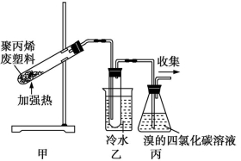
A．装置乙试管中收集到的液体在催化剂存在下可以与Br₂发生取代反应
B．装置丙中的试剂吸收反应产生的气体后得到的产物的密度均比水大
C．最后收集的气体可以作为清洁燃料使用
D．甲烷的二氯代物有2种
9．将51.2 gCu完全溶于适量浓硝酸中，收集到氮的氧化物（含NO、N₂O₄、NO₂）的混合物共0.8mol，这些气体恰好能被500 mL 2mol/L NaOH溶液完全吸收，生成的盐溶液中NaNO₃的物质的量为（已知：2NO₂＋2NaOH＝NaNO₃＋NaNO₂＋H₂O；NO＋NO₂＋2NaOH＝2NaNO₂＋H₂O）
A．0.2mol B．0.4mol C．0.6mol D．0.8mol
10．X、Y、Z是中学化学中常见的三种物质，下表各组物质之间通过一步反应不能实现如图所示转化关系的是
 | X | Y | Z | 箭头上所标数字  的反应条件 | 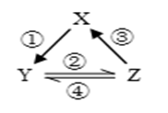
A | NO | NO₂ | HNO₃ | ①常温遇氧气
B | Cl₂ | NaClO | HClO | ②通入CO₂
C | Na₂O₂ | NaOH | NaCl | ③加入H₂O₂
D | Al₂O₃ | NaAlO₂ | Al（OH）₃ | ④加NaOH溶液
11．三元催化转化器能同时净化汽车尾气中的碳氢化合物（HC）、一氧化碳（CO）及氮氧化合物（NO_{x}）三种污染物。催化剂选择铂铑合金，合金负载量不同时或不同的工艺制备的合金对汽车尾气处理的影响如图所示。下列说法正确的是
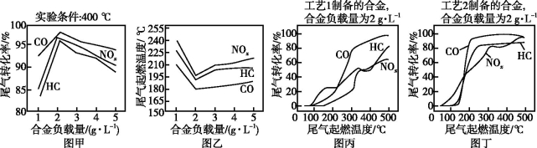
A．图甲表明，其他条件相同时，三种尾气的转化率随合金负载量的增大而增大
B．图乙表明，尾气的起燃温度随合金负载量的增大而降低
C．图甲和图乙表明，合金负载量越大催化剂活性越高
D．图丙和图丁表明，工艺2制得的合金的催化性能优于工艺1制得的合金
12．铋（Bi）位于元素周期表中第ⅤA族，其价态为＋3时较稳定，铋酸钠（NaBiO₃）溶液呈无色。现取一定量的硫酸锰（MnSO₄）溶液，向其中依次滴加下列溶液，对应的现象如表所示：
加入溶液 | ①适量铋酸钠溶液 | ②过量双氧水 | ③适量KI﹣淀粉溶液
实验现象 | 溶液呈紫红色 | 溶液紫红色消失，产生气泡 | 溶液缓慢变成蓝色
在上述实验条件下，下列结论正确的是
A．BiO的氧化性强于MnO
B．H₂O₂被高锰酸根离子还原成O₂
C．H₂O₂具有氧化性，能把KI氧化成I₂
D．在KI﹣淀粉溶液中滴加铋酸钠溶液，溶液一定变蓝色
13．通过资源化利用的方式将CO₂转化为具有工业应用价值的产品（如图所示），是一种较为理想的减排方式，下列说法中正确的是
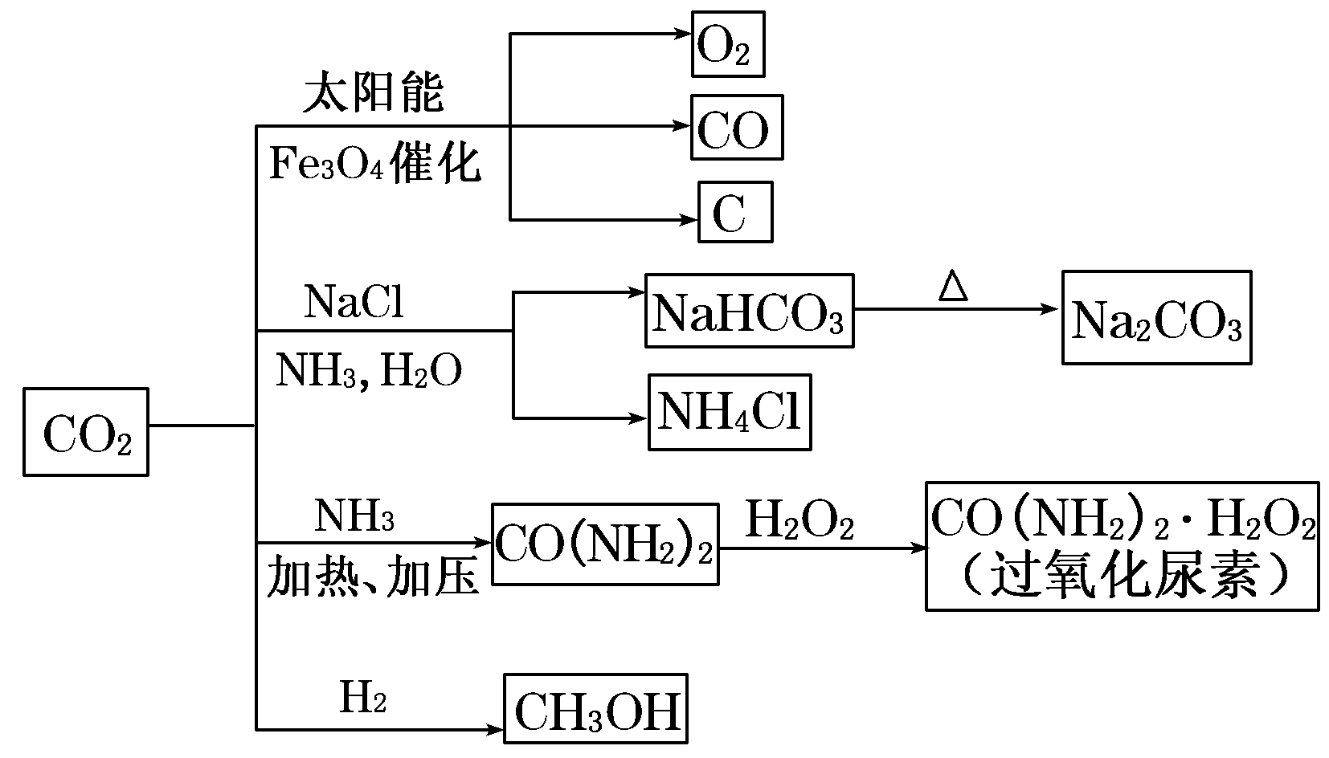
A．CO₂经催化分解为C、CO、O₂的反应为放热反应
B．除去Na₂CO₃固体中少量NaHCO₃可用热分解的方法
C．过氧化尿素和SO₂都能使品红溶液褪色，其原理相同
D．由CO₂和H₂合成甲醇，原子利用率达100％
14．钾长石（KAlSi₃O₈）是一种钾的铝硅酸盐，可用于制备Al₂O₃、K₂CO₃等物质，制备流程如图所示：
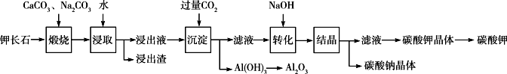
下列有关说法正确的是
A．上述流程中可以重复利用的物质只有Na₂CO₃
B．钾长石用氧化物的形式可表示为K₂O·Al₂O₃·3SiO₂
C．煅烧过程中Si、K和Al元素转化为CaSiO₃、KAlO₂和NaAlO₂
D．沉淀过程中的离子方程式为CO₂＋2AlO＋3H₂O===CO＋2Al（OH）₃↓
15．下列实验操作、实验现象和实验结论均正确的是
选项 | 实验操作 | 实验现象 | 实验结论
A | 将大小相同的金属钠分别投入水和乙醇中 | 钠与水反应比钠与乙醇反应剧烈 | 乙醇羟基中的氢原子不如水分子中的氢原子活泼
B | 在适量淀粉溶液中加入几滴稀硫酸，水浴5min，加入NaOH溶液调溶液pH至碱性，再加入新制的Cu（OH）₂，加热 | 有红色沉淀生成 | 淀粉完全水解
C | 向Fe（NO₃）₂溶液中依次滴加少量稀H₂SO₄和KSCN溶液 | 溶液变红 | 稀硫酸能氧化Fe^{2＋}
D | 向10 mL 0. 1 mo/L Na₂S溶液中滴入2 mL0.1 mol/L ZnSO₄溶液再加入0.1 mol/L CuSO₄溶液 | 开始有白色沉淀生成，后有黑色沉淀生成 | K_{sp}（CuS）＜K_{sp}（ZnS）
16．A、B、C、D、E为原子序数依次增大的短周期主族元素，分布在三个不同周期。X、Y、Z、W为这些元素形成的化合物，X为二元化合物且为强电解质，W的水溶液呈碱性，物质的转化关系如图所示。下列说法正确的是
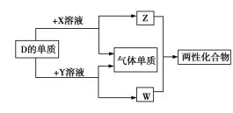
A．对应的简单离子半径：C＞D＞B
B．D、E形成的化合物为含有极性共价键的共价化合物
C．电解C、E形成的化合物的水溶液，可生成C、E对应的单质
D．由A、B、E形成的化合物都含有共价键，溶液都呈强酸性
17．科学研究发现，高度对称的有机分子具有致密性高、稳定性强、张力能大等特点。饱和烃中有一系列高度对称结构的烃，如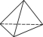（正四面体烷C₄H₄）、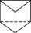（棱晶烷C₆H₆）、（立方烷C₈H₈），下列有关说法正确的是
A．上述三种物质中的C原子都形成4个单键，因此它们都属于烷烃
B．上述三种物质互为同系物，它们的通式为C_{2n}H_{2n}（n≥2）
C．棱晶烷与立方烷中碳原子均为饱和碳原子，其二氯代物的数目不同
D．棱晶烷与立方烷在光照条件下均可与氯气发生取代反应
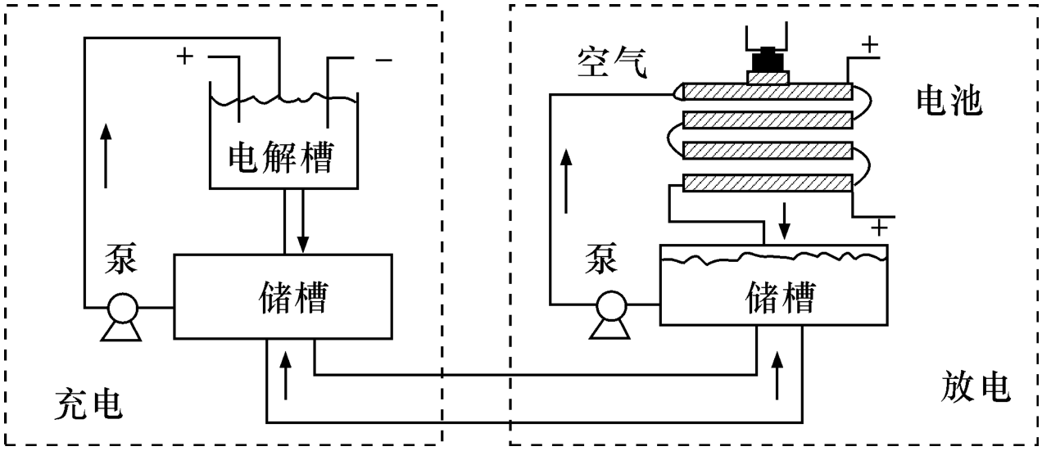
18．用KOH为电解质的循环阳极锌空气二次电池放电时的总反应为2Zn＋O₂===2ZnO，工作时，用泵将锌粉与电解液形成的浆料输入电池内部发生反应，反应所生成的产物随浆料流出电池后，被送至电池外部的电解槽中，经还原处理后再送人电池；循环阳极锌﹣空气二次电池工作流程如图所示。下列说法错误的是
A．放电时，电池正极反应为O₂＋4e－＋2H₂O===4OH－
B．放电时，电解质中会生成少量碳酸盐
C．电池停止工作时，锌粉与电解质溶液不反应
D．充电时，电解槽阴极反应为ZnO＋2e－＋H₂O===Zn＋2OH－
19．某企业以辉铜矿为原料生产碱式碳酸铜，工艺流程如下所示：
已知：［Cu（NH₃）₄］^{2＋}（aq）Cu^{2＋}（aq）＋4NH₃（aq）。下列说法不正确的是
A．气体X中含有SO₂
B．为实现溶液C到溶液D的转化，加NH₃·H₂O至红棕色沉淀刚好完全，过滤即可
C．蒸氨过程发生总反应的化学方程式为：［Cu（NH₃）₄］Cl₂＋H₂OCuO＋2HCl↑＋4NH₃↑
D．在制备产品时，溶液D中不直接加入Na₂CO₃溶液的原因是游离的Cu^{2＋}浓度太低
20．Bodensteins研究了下列反应：2HI（g）H₂（g）+I₂（g） ΔH＝＋11 kJ·mol^{－1}。在716K时，气体混合物中碘化氢的物质的量分数x（HI）与反应时间t的关系如下表：
t/min | 0 | 20 | 40 | 60 | 80 | 120
x（HI） | 1 | 0.91 | 0.85 | 0.815 | 0.795 | 0.784
x（HI） | 0 | 0.60 | 0.73 | 0.773 | 0.780 | 0.784
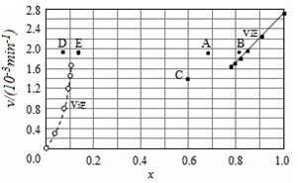
由上述实验数据计算得到v_{正}～x（HI）和v_{逆}～x（H₂）的关系可用如图表示。当改变条件，再次达到平衡时，下列有关叙述不正确的是
A．若升高温度到某一温度，再次达到平衡时，相应点可能分别是A、E
B．若再次充入a mol HI，则达到平衡时，相应点的横坐标值不变，纵坐标值增大
C．若改变的条件是增大压强，再次达到平衡时，相应点与改变条件前相同
D．若改变的条件是使用催化剂，再次达到平衡时，相应点与改变条件前不同
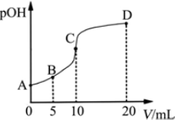
21．甲胺（CH₃NH₂）的性质与氨气相似。已知pK_{b}＝－lgK_{b}，pK_{b}（CH₃NH₂·H₂O）＝3.4，pK_{b}（NH₃·H₂O）＝4.8。常温下，向10.00 mL 0. 1000 mol·L^{－1}的甲胺溶液中滴加0. 0500 mol·L^{－1}的稀硫酸，溶液中c（OH－）的负对数［pOH＝－lgc（OH－）］与所加稀硫酸溶液的体积（V）的关系如图所示。下列说法错误的是
A．B点对应的溶液的pOH＞3.4
B．甲胺溶于水后存在平衡：CH₃NH₂＋H₂OCH₃NH＋OH－
C．A、B、C三点对应的溶液中，水电离出来的c（H＋）：C＞B＞A
D．A、B、C、D四点对应的溶液中，c（CH₃NH）的大小顺序：D＞C＞B＞A
第Ⅱ卷（非选择题 共58分）
本部分共5道大题，包括必考题和选考题两部分。第22～24题为必考题，每个试题考生都必须作答。第25～26题为选考题，考生根据要求作答。

22．（14分）三氧化二钴主要用作颜料、釉料及磁性材料，利用铜钴矿石制备Co₂O₃的工艺流程如图所示。
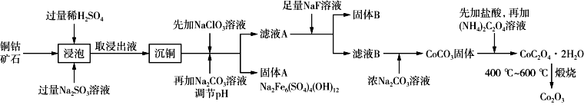
已知：铜钴矿石主要含有CoO（OH）、CoCO₃、Cu₂（OH）₂CO₃和SiO₂，其中还含有一定量的Fe₂O₃、MgO和CaO等。
请回答下列问题：
（1）“浸泡”过程中可以加快反应速率和提高原料利用率的方法是 （写出2种即可）。
（2）“浸泡”过程中，加入Na₂SO₃溶液的主要作用是 。
（3）向“沉铜”后的滤液中加入NaClO₃溶液，写出滤液中的金属离子与NaClO₃反应的离子方程式 。
（4）温度、pH对铜、钴浸出率的影响如图1、图2所示：
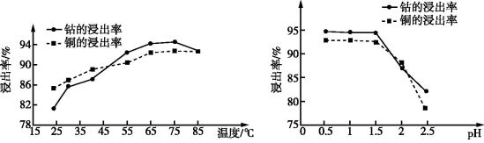
图1 图2
①“浸泡”铜钴矿石的适宜条件为 。
②图2中pH增大时铜、钴浸出率下降的原因可能是 。
（5）CoC₂O₄·2H₂O在空气中高温煅烧得到Co₂O₃的化学方程式是 。
（6）一定温度下，向滤液A中加入足量的NaF溶液可将Ca^{2＋}、Mg^{2＋}沉淀而除去，若所得滤液B中c（Mg^{2＋}）＝1.0×10^{－5} mol·L^{－1}，则滤液B中c（Ca^{2＋}）为 。
［已知该温度下K_{sp}（CaF₂）＝3.4×10^{－11}，K_{sp}（MgF₂）＝7.1×10^{－11}］

23．（14分）检验甲醛含量的方法有很多，其中银﹣Ferrozine法灵敏度较高。测定原理为甲醛把氧化银还原成Ag，产生的Ag与Fe^{3＋}定量反应生成Fe^{2＋}，Fe^{2＋}与菲洛嗪（Ferrozine）形成有色配合物，通过测定吸光度计算出甲醛的含量。某学习小组类比此原理设计如下装置测定新装修居室内空气中甲醛的含量（夹持装置略去）。
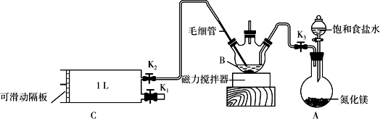
已知：甲醛能被银氨溶液氧化生成CO₂，氮化镁与水反应放出NH₃，毛细管内径不超过1 mm。
请回答下列问题：
（1）A装置中反应的化学方程式为 ，用饱和食盐水代替水制备NH₃的原因是 。
（2）B中装有AgNO₃溶液，仪器B的名称为 。
（3）银氨溶液的制备。关闭K₁、K₂，打开K₃，打开 ，使饱和食盐水慢慢滴入圆底烧瓶中，当观察到B中白色沉淀恰好完全溶解时， 。
（4）室内空气中甲醛含量的测定。
①用热水浴加热B，打开K₁，将滑动隔板慢慢由最右端抽到最左端，吸入1 L室内空气，关闭K₁；后续操作是 ；再重复上述操作3次。毛细管的作用是 。
②向上述B中充分反应后的溶液中加入稀硫酸调节溶液pH＝1，再加入足量Fe₂（SO₄）₃溶液，充分反应后立即加入菲洛嗪，Fe^{2＋}与菲洛嗪形成有色物质，在562 nm处测定吸光度，测得生成Fe^{2＋}1.12 mg，空气中甲醛的含量为 mg·L^{－1}。

24．（15分）血红蛋白（Hb）和肌红蛋白（Mb）分别存在于血液和肌肉中，都能与氧气结合，与氧气的结合度（吸附O₂的Hb或Mb的量占总Hb或Mb的量的比值）和氧气分压（O₂）密切相关。
请回答下列问题：
（1）人体中的血红蛋白（Hb）能吸附O₂、H＋，相关反应的热化学方程式及平衡常数如下：
Ⅰ．Hb（aq）＋H＋（aq）HbH＋（aq） ΔH₁ K₁
Ⅱ．HbH＋（aq）＋O₂（g）HbO₂（aq）＋H＋（aq） ΔH₂ K₂
Ⅲ．Hb（aq）＋O₂（g）HbO₂（aq） ΔH₃ K₃
ΔH₃＝ （用ΔH₁、ΔH₂表示），K₃＝ （用K₁、K₂表示）。
（2）Hb与氧气的结合能力受到c（H＋）的影响，相关反应如下：HbO₂（aq）＋H＋（aq）
HbH＋（aq）＋O₂（g）。37 ℃，pH分别为7.2、7.4、7.6时氧气分压（O₂）与达到平衡时Hb与氧气的结合度的关系如图1所示，pH＝7.6时对应的曲线为
（填“A”或“B”）。
（3）Mb与氧气结合的反应如下：Mb（aq）+O₂（g）MbO₂（aq） ΔH，37 ℃时，氧气分压（O₂）与达平衡时Mb与氧气的结合度的关系如图2所示。
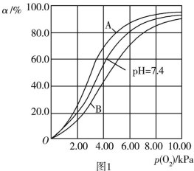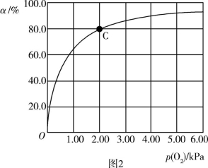
①已知Mb与氧气结合的反应的平衡常数的表达式K＝，计算37 ℃时K＝ kPa^{－1}。
②人正常呼吸时，体温约为37 ℃，氧气分压约为20.00 kPa，计算此时Mb与氧气的最大结合度为 （结果保留3位有效数字）。
③经测定，体温升高，Mb与氧气的结合度降低，则该反应的ΔH （填“＞”或“＜”）0。
④已知37 ℃时，上述反应的正反应速率v（正）＝k₁·c（Mb）·（O₂），逆反应速率v（逆）＝k₂·c（MbO₂），若k₁＝120 s^{－1}·kPa^{－1}，则k₂＝ 。37 ℃时，图2中C点时，v（正）/v（逆）＝ 。
请考生在第25、26两道选考题中任选一题做答，如果多做，则按所做的第一题计分。做答时用2B铅笔在答题卡上把所选题目的题号涂黑。

25．（15分）【选修3——物质结构与性质】
钕铁硼磁铁是最常使用的稀土磁铁，被广泛应用于电子产品中。生产钕铁硼磁铁的主要原材料有稀土金属钕、纯铁、铝、硼以及其他物质。
请回答下列问题：
（1）钕（Nd）为60号元素，在元素周期表中位于第 周期；基态Fe^{2＋}外围电子的轨道表达式为 。
（2）实验测得AlCl₃的实际存在形式为Al₂Cl₆，其分子的球棍模型如图所示。
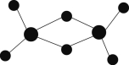
①该分子中Al原子采取 杂化。
②Al₂Cl₆与过量NaOH溶液反应生成Na［Al（OH）₄］，［Al（OH）₄］－中存在的化学键有 （填标号）。
A．离子键 B．极性共价键 C．金属键 D．非极性共价键 E．氢键
（3）FeO是离子晶体，其晶格能可通过如下的Born﹣Haber循环计算得到。
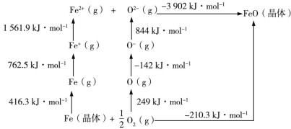
基态Fe原子的第一电离能为 kJ·mol^{－1}，FeO的晶格能为 kJ·mol^{－1}。
（4）因材料中含有大量的钕和铁，容易锈蚀是钕铁硼磁铁的一大弱点，可通过电镀镍
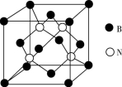
（Ni）等进行表面涂层处理。已知Ni可以形成化合物四羰基镍［Ni（CO）₄］，其为无色易挥发剧毒液体，熔点为－25 ℃，沸点为43 ℃，不溶于水，易溶于乙醇、苯、四氯化碳等有机溶剂，四羰基镍的晶体类型是 ，写出与配体互为等电子体的分子和离子的化学式为 、 （各写一种）。
（5）已知立方BN晶体硬度很大，其原因是 ；其晶胞结构如图所示，设晶胞中最近的B、N原子之间的距离为a nm，阿伏加德罗常数的值为N_{A}，则晶体的密度为 g·cm^{－3}（列式即可，用含a、N_{A}的代数式表示）。
26．（15分）【选修5——有机化学基础】
如图中的Ⅰ是某抗肿瘤药物的中间体，B的核磁共振氢谱有3组峰，C的分子式为C₇H₈O，D分子中有两个相同且处于相邻位置的含氧官能团，E的相对分子质量比D大34.5。
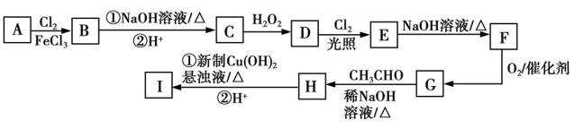
已知：RCHO＋R₁CH₂CHORCH===C（R₁）CHO＋H₂O。
请回答下列问题：
（1）C的名称是 ，B的结构简式为 ，D转化为E的反应类型是 。
（2）I中官能团的名称为 ，I的分子式为 。
（3）写出E转化为F的化学方程式 。
（4）X是G酸化后的产物，X有多种芳香族同分异构体，符合下列条件且能发生银镜反应的同分异构体有 种（不包括X），写出核磁共振氢谱有4组峰的物质的结构简式 。
①遇FeCl₃溶液发生显色反应 ②苯环上有两种类型的取代基
（5）参照上述流程，以乙醇为原料（其他无机试剂自选）可制取2﹣丁烯酸，写出相应的合成路线 。

命题人：长郡中学高三化学组
审题人：长郡中学高三化学组
